Авторизация.

Для урока понадобится: Visual Studio(VS).

Создаем страницу AuthPage и указываем эту страницу как страницу при запуске

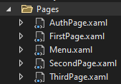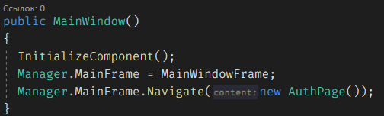

Делаем разметку для нашей страницы авторизации

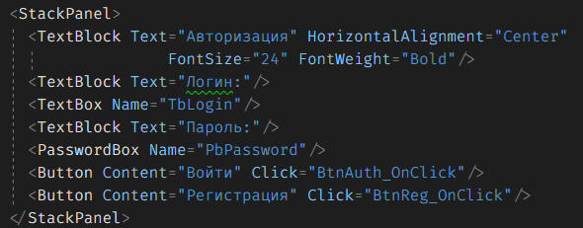

Реализуем проверку вводимых данных и авторизуем пользователя, если такой пользователь найден

